Лабораторная работа № 5

Номер учебной группы: 82ТП

Фамилия, инициалы учащегося: Шатуха Алексей

Дата выполнения работы: 13.03.2025

Тема работы: **Исследование детализирующих диаграмм (IDEF0), их построение на основе средств моделирования**

Цель работы: Сформировать умения производить декомпозицию системы на ряд подсистем, строить детализирующие диаграммы (IDEF0).

Оснащение работы: Техническое задание, ЭВМ, CASЕ-средство Bpwin для построения модели

Результат выполнения работы:

##### **Министерство образования Республики Беларусь**

**Учреждение образования**

**«Минский государственный колледж цифровых технологий»**

«АВТОМАТИЗАЦИЯ ПРАЙС ЛИСТА ФИРМЫ»

**ТЕХНИЧЕСКОЕ ЗАДАНИЕ**

Руководитель Ю.Н.Кулецкая

Разработчик А.К.Шатуха

Минск 2025

1. Загрузить инструментальное средство Bpwin или Ramus.

2. Изучить теоретический материал в файле «Построение диаграммы декомпозиции второго уровня в нотации IDEF0» и проделать задание по построению детализирующих диаграмм.

3. Построить контекстную детализирующие диаграммы

**Задание**

Построить иерархию функциональных диаграмм разрабатываемой программной системы в соответствии с требованиями, изложенными в техническом задании

1. **Функциональная декомпозиция**:

Это процесс разбивки сложной системы на более простые и управляемые части (функции или подфункции), что упрощает анализ, проектирование и реализацию системы.

1. **Восходящее и нисходящее проектирование**:

**Восходящее проектирование** (bottom-up): начинается с разработки отдельных компонентов и их интеграции в более сложные системы.

**Нисходящее проектирование** (top-down): начинается с общего представления системы, которое затем детализируется до конкретных функций и компонентов.

1. **Правила построения детализирующих диаграмм**:

Четкость: диаграммы должны быть понятными и легко читаемыми.

Структурированность: логичное и последовательное представление информации.

Иерархия: отображение уровней абстракции, начиная с общего и переходя к деталям.

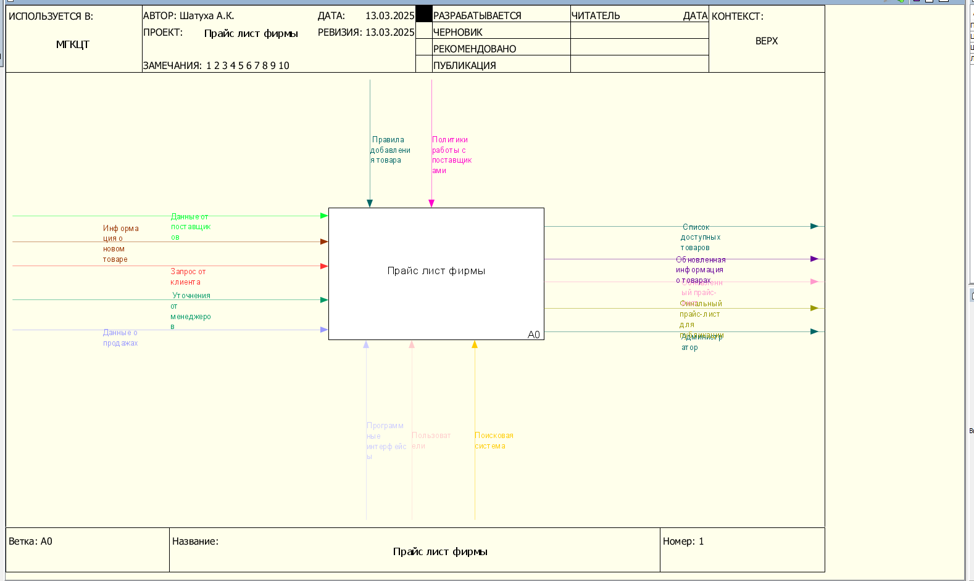

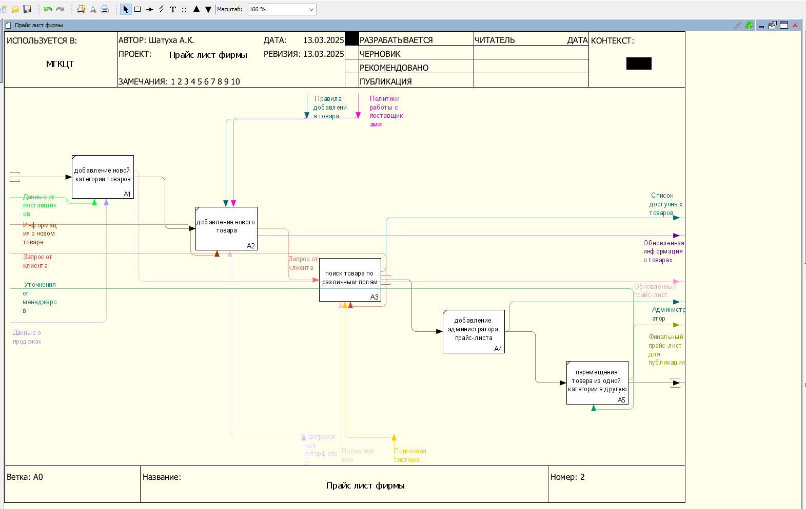

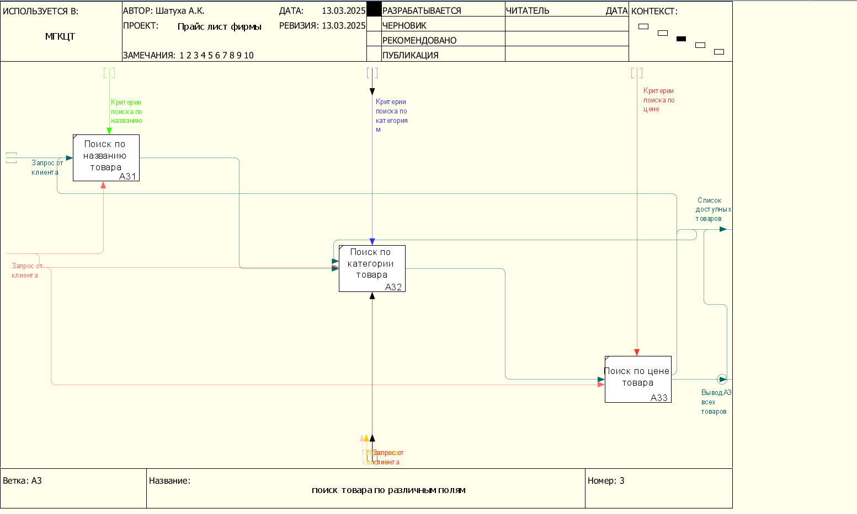

**1. Что такое функциональная декомпозиция?**

Функциональная декомпозиция — это процесс разделения сложной системы на более мелкие подзадачи для упрощения анализа и разработки.

**2. Что такое восходящее и нисходящее проектирование?**

**Восходящее проектирование:** Начинается с деталей и собирает их в более крупные системы.

**Нисходящее проектирование:** Начинается с общего представления и разбивает его на детали.

**3. Правила построения детализирующих диаграмм**

**Ясность:** Диаграммы должны быть понятными.

**Структурированность:** Логическая организация информации.